11-11-2022

Abel Martínez Peinado

1º DUAL DAW

Sistema Dual

Sistemas Informáticos

**Índice**

**2. Los ficheros de información.** 2

**3. Bases de datos.** 3

**4. Evolución de los modelos.** 5

**5. Sistemas Gestores de Bases de Datos (SGBD).** 5

**8. Fragmentación.** 6

# **1. Primera configuración de la MV.**

* **Ponemos un nombre a la MV y seleccionamos el sistema operativo.**

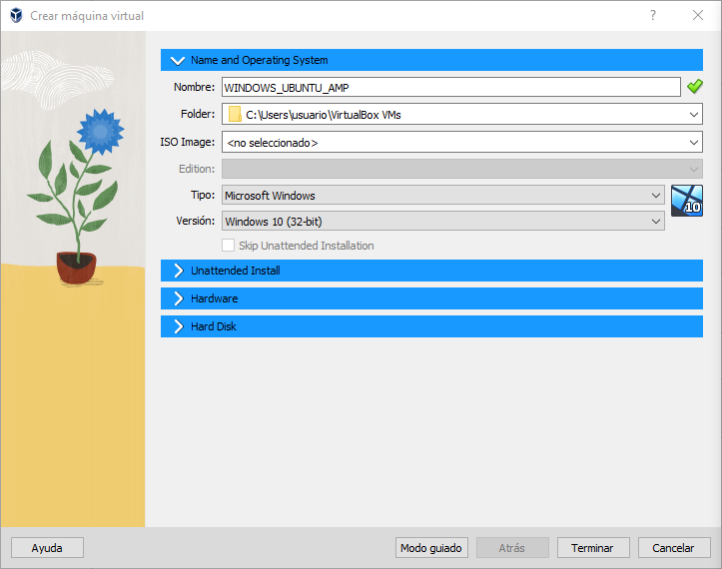

* **Le damos una memoria base y 2 núcleos de procesador.**

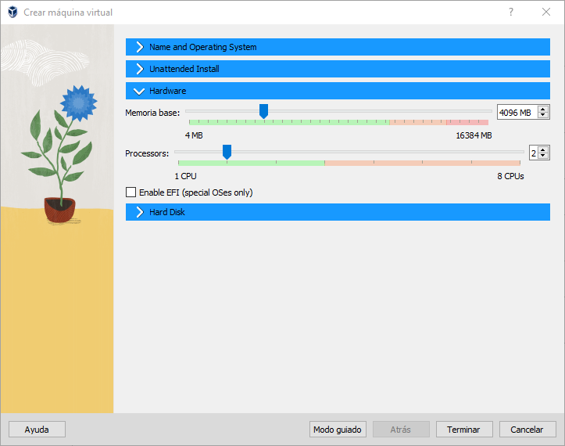

* **Seleccionamos donde queremos crear el almacenamiento de la MV y cuanto de almacenamiento virtual dispondrá.**

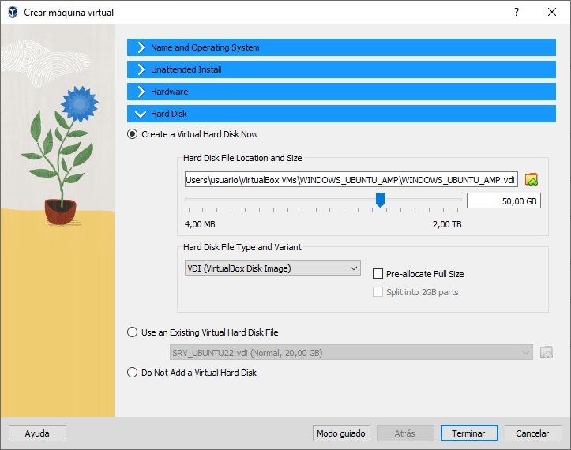

# **2. Segunda configuración de la MV.**

* **Seleccionamos la MV y vamos a la configuración.**

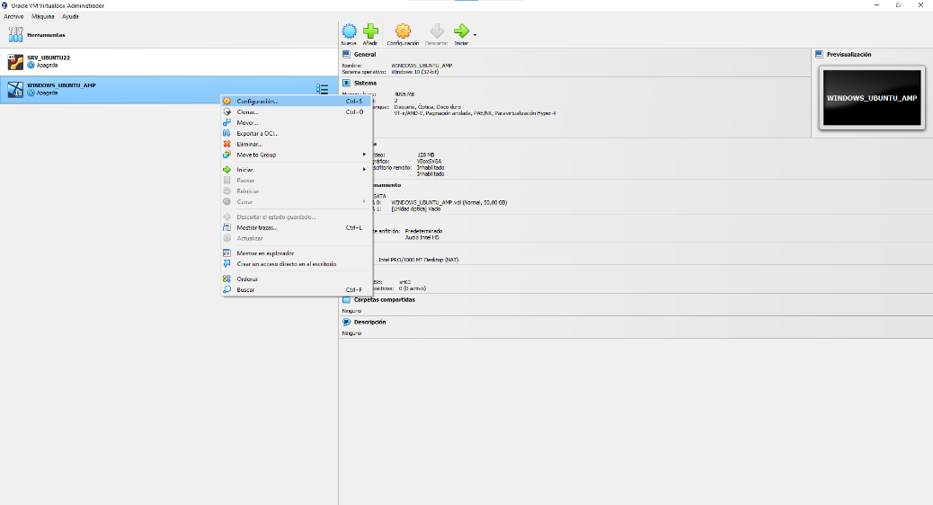

* **Vamos al apartado sistema y cambiamos el orden de ejecución de los dispositivos de almacenamiento.**

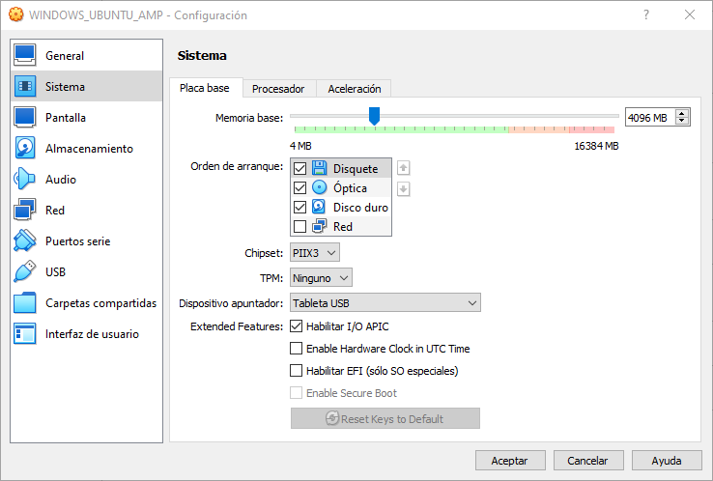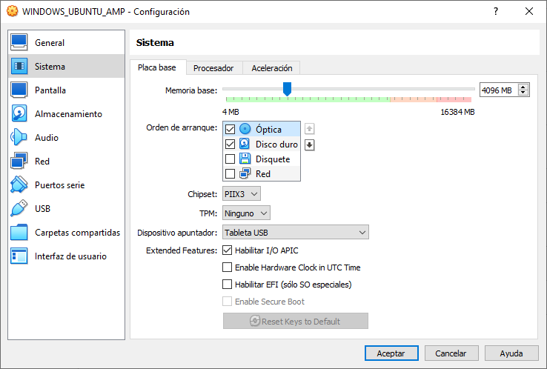

* **Ponemos la ISO en el CD-ROM.**

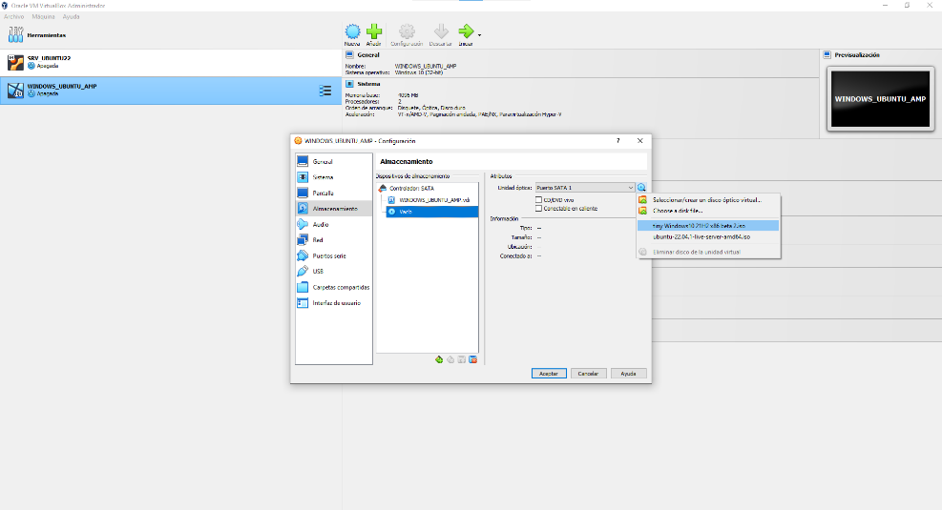

# **3. Instalación de Windows.**

* **Seleccionamos el idioma del sistema y del teclado.**

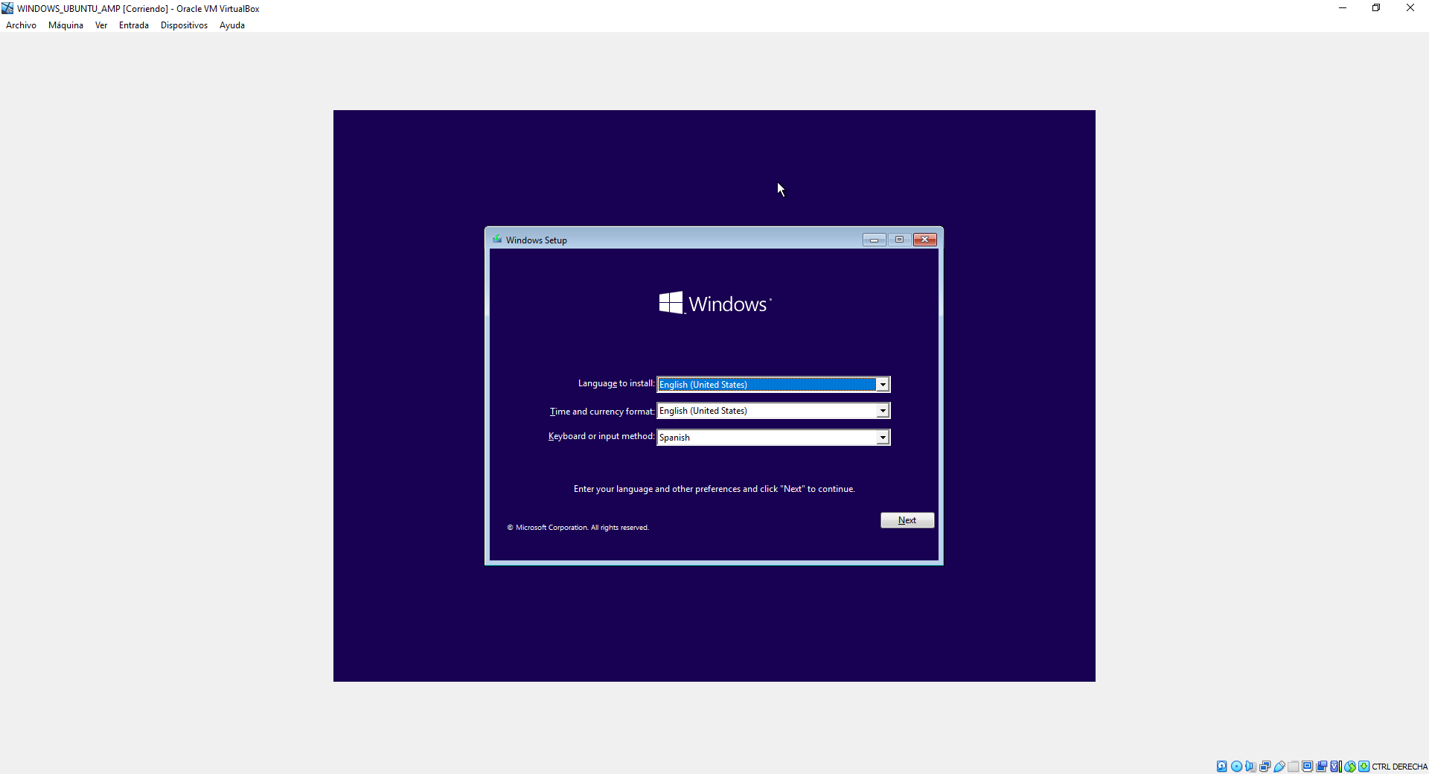

* **Seleccionamos que queremos hacer la instalación personalizada.**

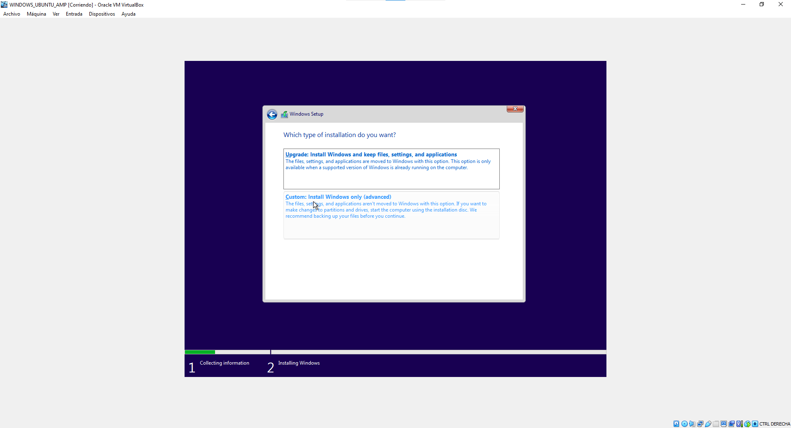

* **Seleccionamos “new” y definimos el tamaño de la partición en la que se va a instalar el SO.**

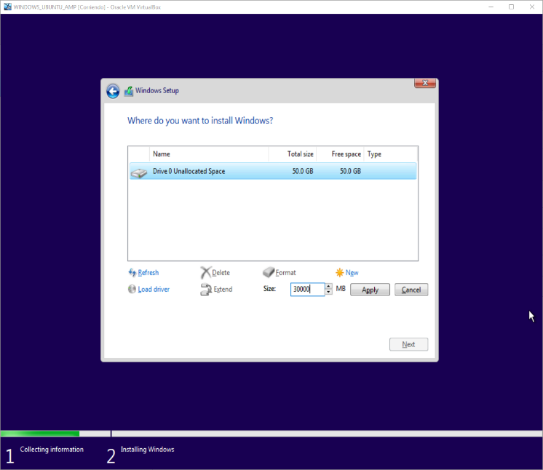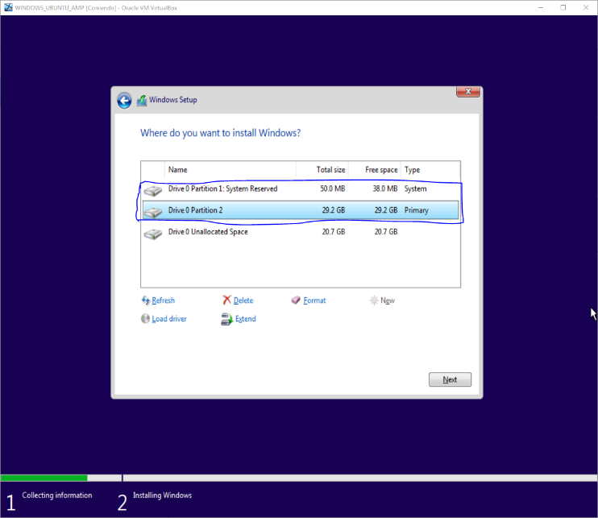

# **4. Configuración del SO.**

* **Elegimos la región de la que somos.**

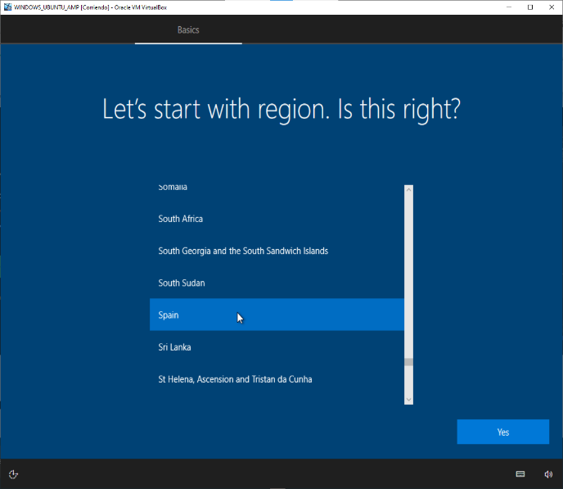

* **Elegimos la distribución del teclado.**

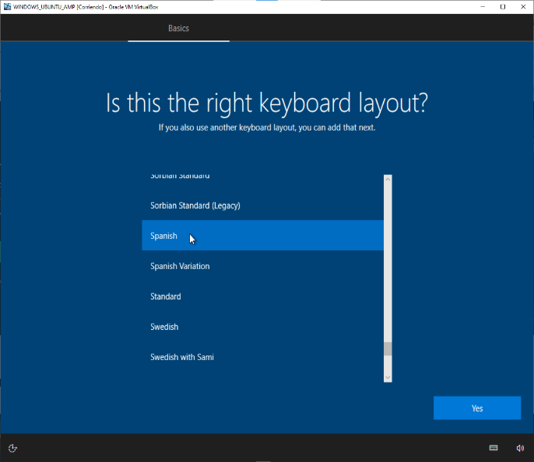

* **Introducimos el nombre de usuario y contraseña.**

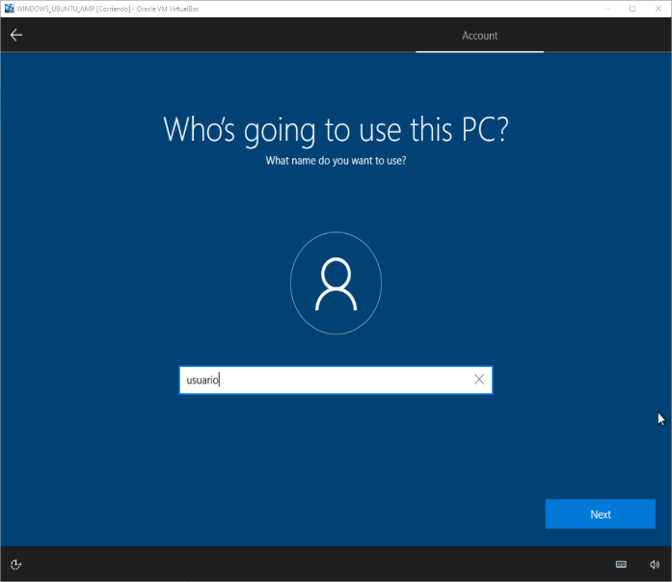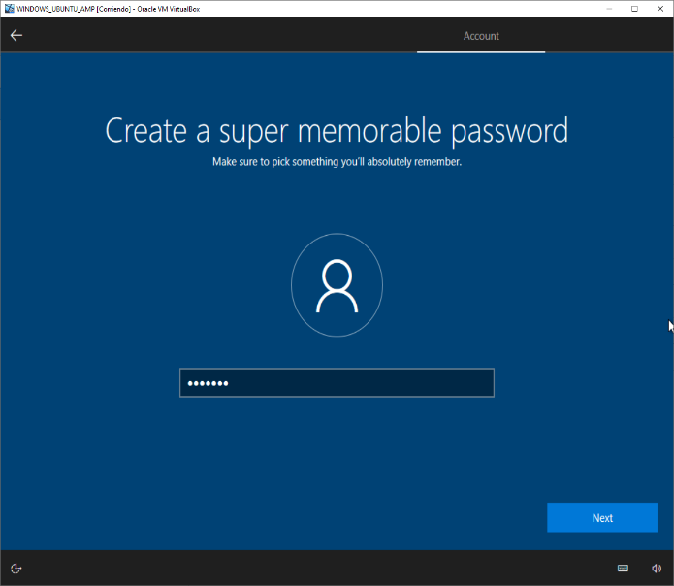

# **5. Paso final de Windows.**

* **Ya una vez instalado retiramos la ISO del CD-ROM.**

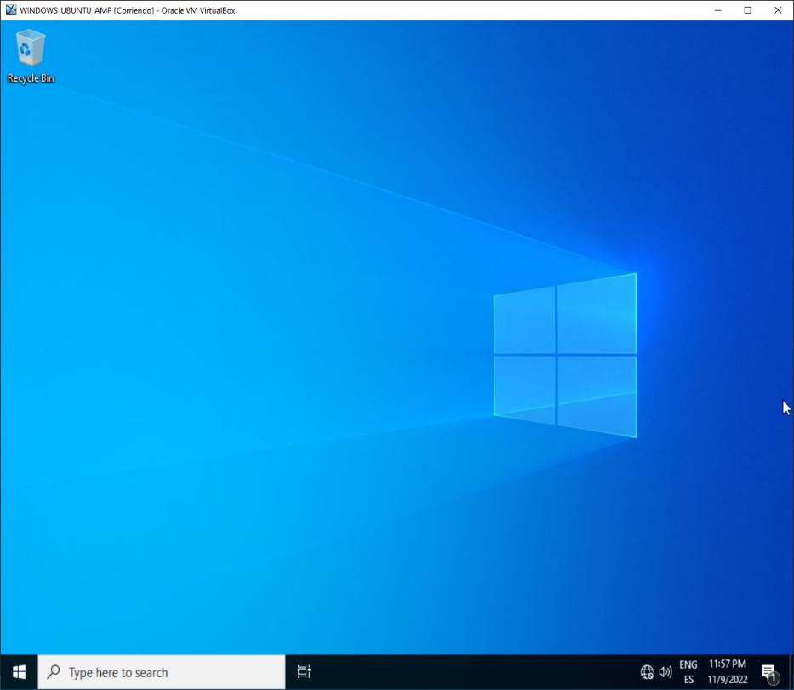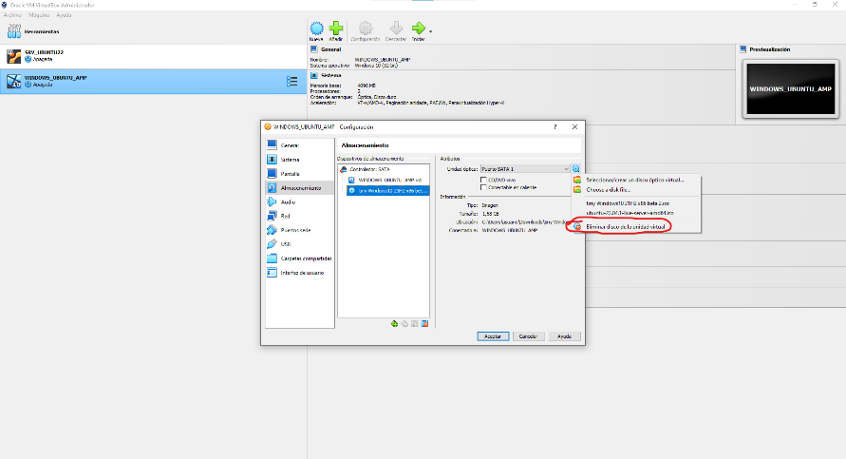

# **6. Instalación de Ubuntu.**